Организация питания в ДОУ
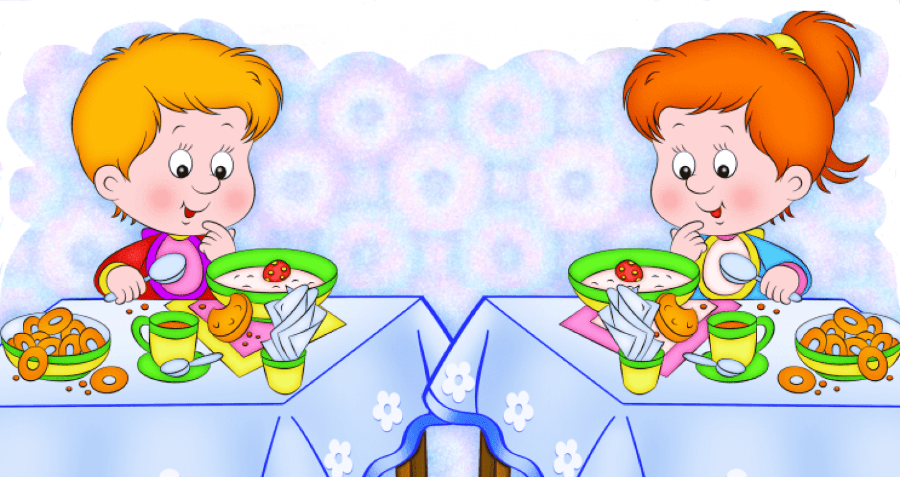
Одним из важных факторов здоровья ребенка является организация рационального питания и отражение ее в воспитательно-образовательном процессе.
Правильное питание – это основа длительной и плодотворной жизни, залог здоровья, бодрости, гарантия от появления различных недугов. Поэтому в плане работы детского сада вопрос о правильном питании занимает одно из важнейших мест. В детском саду питание организовано в групповых комнатах. Весь цикл приготовления блюд происходит на пищеблоке. Пищеблок на 100% укомплектован кадрами. Помещение пищеблока размещается на первом этаже, имеет отдельный выход.
Транспортирование пищевых продуктов осуществляется специальным автотранспортом поставщиков.
Имеется десятидневное перспективное меню. При составлении меню используется разработанная картотека блюд, что обеспечивает сбалансированность питания по белкам, жирам, углеводам. Готовая пища выдается только после снятия пробы медработником и соответствующей записи в журнале результатов оценки готовых блюд. Организация питания постоянно находится под контролем администрации.
В детском саду организовано 4-х разовое питание. В меню каждый день включена суточная норма молока, сливочного и растительного масла сахара, хлеба, мяса. Продукты, богатые белком (рыба, мясо), включаются в меню первой половины дня. Во второй половине дня детям предлагаются молочные и овощные блюда. Для приготовления вторых блюд кроме говядины используются также субпродукты (печень в виде суфле, котлет, биточков, гуляша). Ежедневно в меню включены овощи, как в свежем, так и вареном и тушеном виде. Дети регулярно получают на полдник кисломолочные продукты.
Одна из главных задач, решаемых в ДОУ, – это обеспечение конституционного права каждого ребенка на охрану его жизни и здоровья.
Здоровье детей невозможно обеспечить без рационального питания, которое является необходимым условием их гармоничного роста, физического и нервно-психического развития, устойчивости к действию инфекций и других неблагоприятных факторов внешней среды. Кроме того, правильно организованное питание формирует у детей культурно-гигиенические навыки, полезные привычки, так называемое рациональное пищевое поведение, закладывает основы культуры питания.
В рацион питания ДОУ включены все основные группы продуктов – мясо, рыба, молоко и молочные продукты, яйца, пищевые жиры, овощи и фрукты, сахар, кондитерские изделия, хлеб, крупа и др., а также полуфабрикаты промышленного производства для питания детей.
Основные принципы
организации питания в ДОУ:
- Соответствие энергетической ценности рациона энергозатратам ребенка.
- Сбалансированность в рационе всех заменимых и незаменимых пищевых веществ.
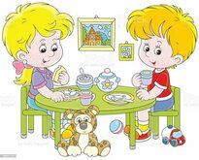
- Максимальное разнообразие продуктов и блюд, обеспечивающих сбалансированность рациона.
- Правильная технологическая и кулинарная обработка продуктов, направленная на сохранность их исходной пищевой ценности, а также высокие вкусовые качества блюд.
- Оптимальный режим питания, обстановка, формирующая у детей навыки культуры приема пищи.
Контроль за фактическим питанием и санитарно-гигиеническим состоянием пищеблока осуществляется медицинскими работниками ДОУ.
Общее санитарно-гигиеническое состояние дошкольного учреждения соответствует требованиям Госсанэпиднадзора: питьевой, световой и воздушный режимы соответствуют нормам.
Пищеблок детского сада оснащен всем необходимым техническим оборудованием. Работники пищеблока аттестованы и своевременно проходят санитарно-гигиеническое обучение.
Основные принципы питания дошкольников
Принципы питания остаются неизменными на протяжении всей жизни человека.
Во-первых, оно должно быть разнообразным. Независимо от вкусовых пристрастий ребенка, его нельзя кормить на протяжении нескольких дней однообразной пищей. Необходимо предлагать новые вкусы и блюда, удовлетворяя потребность в основных пищевых веществах, витаминах, микроэлементах и формируя тем самым правильный стереотип питания.
Во-вторых, пища должна быть безопасной. В детских учреждениях, в домашних условиях должны соблюдаться все правила хранения и приготовления блюд. При покупке продуктов необходимо обращать внимание на срок годности, условия хранения и целостность упаковки. Недопустимо покупать продукты у случайных лиц, в местах не установленной торговли.
В-третьих, нужно обеспечить высокие вкусовые качества приготовленных блюд. При этом еда для ребенка не должна быть избыточно соленой, сладкой или терпкой. Не стоит исключать сахар, соль при приготовлении пищи, иначе дети откажутся есть, но лучше все же немного недосаливать. Со временем ребенок привыкнет к такой пище, что поможет сохранить ему здоровье во взрослой жизни. Из специй лучше использовать лавровый лист, душистый перец в небольших количествах.
В-четвертых, пища должна химически "щадить" ребенка. Жареное не рекомендуется детям до 6 лет, но многие врачи рекомендуют расширять эти границы максимально.
В-пятых, для сбалансированного и полноценного питания необходимо ежедневно включать в детский рацион молочные продукты, фрукты и овощи.
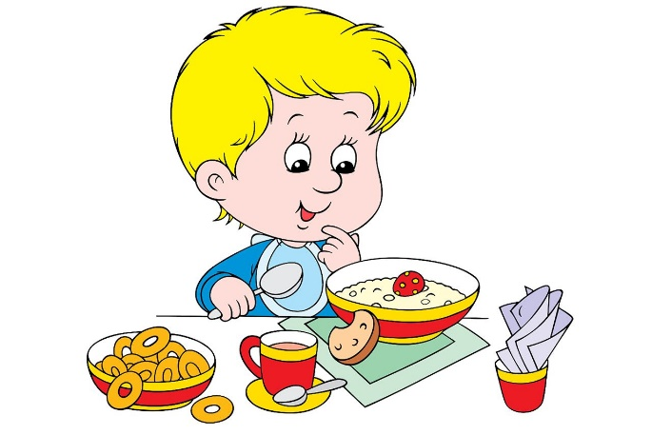
В-шестых, соблюдать режим питания. Перерыв между приемами пищи должен составлять не более 3–4 часов и не менее полутора часов.
Ну и конечно же, ребенок должен есть с аппетитом и не переедать!
При соблюдении этих простых правил родители помогут своему ребенку вырасти здоровым, счастливым и научат правильно относиться к еде как основному источнику энергии для жизнедеятельности и хорошего настроения.

